АРХИСТРАТИГ МИХАИЛ ― ПОКРОВИТЕЛЬ ПРАВОСЛАВНОГО ВОИНСТВА

21 ноября (8 ― по ст. стилю) Православная церковь совершает празднование Собора Архистратига Михаила и прочих небесных сил бесплотных. Собор в данном случае означает собрание, полноту присутствия всех девяти, различных по степени близости к Богу, ангельских чинов: Серафимов, Херувимов, Престолов, Господств, Сил, Властей, Начал, Архангелов и Ангелов. Наша Церковь учит, что, хотя небесные тайны для людей во многом сокровенны, однако, нам явлено: ангельская иерархия выстраивается сообразно глубине откровения небесным силам тайн Божиих. Чем обусловлено это откровение? Прежде всего степенью смирения, преданности, любви, ― отдачи создания своему Создателю. Хотя, конечно, все ангельские чины преданы Богу и исполнены любовью к Нему, однако, ближе всех Пресвятой Троице предстоят Серафимы (по-еврейски «Пламенеющие»), любовь которых достигает степени огня. Можно сказать, что ангельские иерархии, как сделанные из различных материалов поверхности зеркал, в различной степени отражают славу Божию ― ведь и в физическом мире идеально отполированные зеркала наиболее полно отражают солнечный свет!
В переводе с греческого языка ангел означает «вестник», т. е. тот, кто возвещает человечеству повеления Божии, являет Божественный Промысл о мире. Но в этом именовании раскрывается лишь одна из сторон ангельского служения ― другой же, не менее важной, является непрестанное славословие небесными силами Творца. И здесь уже ангелы не только выступают посредниками между Творцом и тварью, но и преподают нам образ подлинной молитвы, ибо отношения между Богом и человеком не могут ограничиваться чисто утилитарной областью (по принципу «ты мне ― я тебе»), но должны быть пронизаны живым ощущением благости Божьей, которое, в свою очередь, порождает благодарность, перерастающую в непрестанную хвалу.
Предводителем всех ангельских чинов является Архистратиг Божий Михаил. Архистратиг ― это высший военный чин, звание главнокомандующего в Древней Греции. Само же имя Михаил переводится с еврейского «Кто, как Бог!» Небесные силы отнюдь неслучайно уподобляются земному воинству, ибо в свое время они решительно приняли сторону Добра в борьбе с дьявольской гордостью, безумно мнящей поставить себя выше Бога. В решающей схватке с падшим ангелом Денницей, исполнившись ревности о Боге, Архангел Михаил, собирая вокруг себя верных ангелов, призывно воскликнул: «Кто, как Бог!» Так само его имя стало в веках своеобразным предупреждением болезнующей гордостью твари: кто может уподобиться Богу, сравниться с Ним в славе, состязаться с Ним в могуществе?!
Борец за высшую правду, непоколебимый в своей верности Богу предводитель Небесного воинства стал на Руси не просто покровителем воинства земного, но и воплощением идеалов этого воинства: защиты Справедливости, служения Добру, преданности и верности Отечеству. Именно поэтому в крепостях и гарнизонах, располагавшихся в русских пределах, храмы зачастую освящались в честь Архангела Михаила. Самый известный из Архангельских соборов находится в Московском кремле. На Русском севере Архистратигу Михаилу посвящен целый город ― Архангельск. На западном форпосте России, в Печорах Псковских также имеется Михайловский собор. Храмы во имя Архистратига Михаила были воздвигнуты в Рязанском, Переславльском, Нижегородском кремлях.
В наших краях ― на Северной Гдовщине, ― где издревле проходила граница Псковских земель (вначале с языческими племенами чуди и наровы, затем ― с землями католического Ливонского ордена), также существовал не один Михайловский храм. Все они были построены в пограничных крепостях. Сами крепости до нас не дошли, но некоторые из храмов сохранились, как напоминание о былых ратных делах. Древнейший из них ― в погосте Чехлово (Филево) на оз. Долгом ― впервые упомянут в источниках под 1577 г. С 1647 г. Михайловская церковь в Чехлово уже не упоминается ― очевидно, она либо сгорела, либо была перенесена. Лишь в 1907 г. в этих местах ― в Зажупанье ― «усердием прихожан» был построен новый великолепный каменный храм в «русском» стиле, сохранившийся, к счастью, и поныне. Вообще, местность по оз. Долгому издавна называлась Михайловским погостом: так, сохранилось упоминание о малом деревянном храме в честь Архангела, существовавшем в начале XVIII в. в Норнице (Нарнице). Во второй половине века погост был переименован в Доложский, а память об упраздненных храмах увековечена в 1779 г. освящением придела новой деревянной Доложской Успенской церкви в честь Архистратига Михаила (позднее, в 1864 г. Михайловский придел был освящен и в новой каменной церкви, существующей и поныне).
В ряду замечательных Архангельских храмов Северной Гдовщины находится и Михайловский храм в Сижно. В далеком XVI в. по царскому повелению в нашем краю были устроены «сиженья» ― особые сторожевые посты для наблюдения за неприятелем и защиты границ ― пограничные заставы того времени. Это были: Васильево Сиженье, Большое Сижно (или Нагинщина) и Малое Сижно, которое охранял род бояр Горихвостовых, впоследствии известных как Хвостовы. Древнейшая, Крестовоздвиженская, церковь прихода, разоренная во времена Смуты, располагалась близ дер. Савиновщины. В середине XVII в. храм был возобновлен в Большом Сижно с посвящением его уже Архистратигу Михаилу. Третьим, сохранившимся до наших времен, храмом прихода стал Михайловский храм (с приделами Рождества Богородицы и свт. Николая Чудотворца) в Малом Сижно, построенный семьей Хвостовых в 1730 г. в память победы в Северной войне.
В наши дни «идеологического вакуума», торжествующего в стране, где 80 % людей считают себя православными, хотелось бы напомнить о давних и славных традициях русского воинства былых времен воинам сегодняшним. Ведь и ныне, так же, как и века назад, близок нам и скор на услышание великий Небесный Архистратиг, неизменный покровитель защитников Отечества! Именно к нему следует обращаться с молитвой в нелегких обстоятельствах ратной службы, ― и непременно придет помощь, ― придет, как приходила она бесчисленное число раз многим и многим поколениям наших предков. Потому-то и украсили они некогда с благодарностью свою землю дивными храмами в честь своего верного Помощника и Заступника.

Настоятель храма Успения Пресвятой Богородицы в Заручье
игумен Адриан (Проворный),
клирик храма Рождества Христова в Старополье
иеродиакон Антоний (Козин).

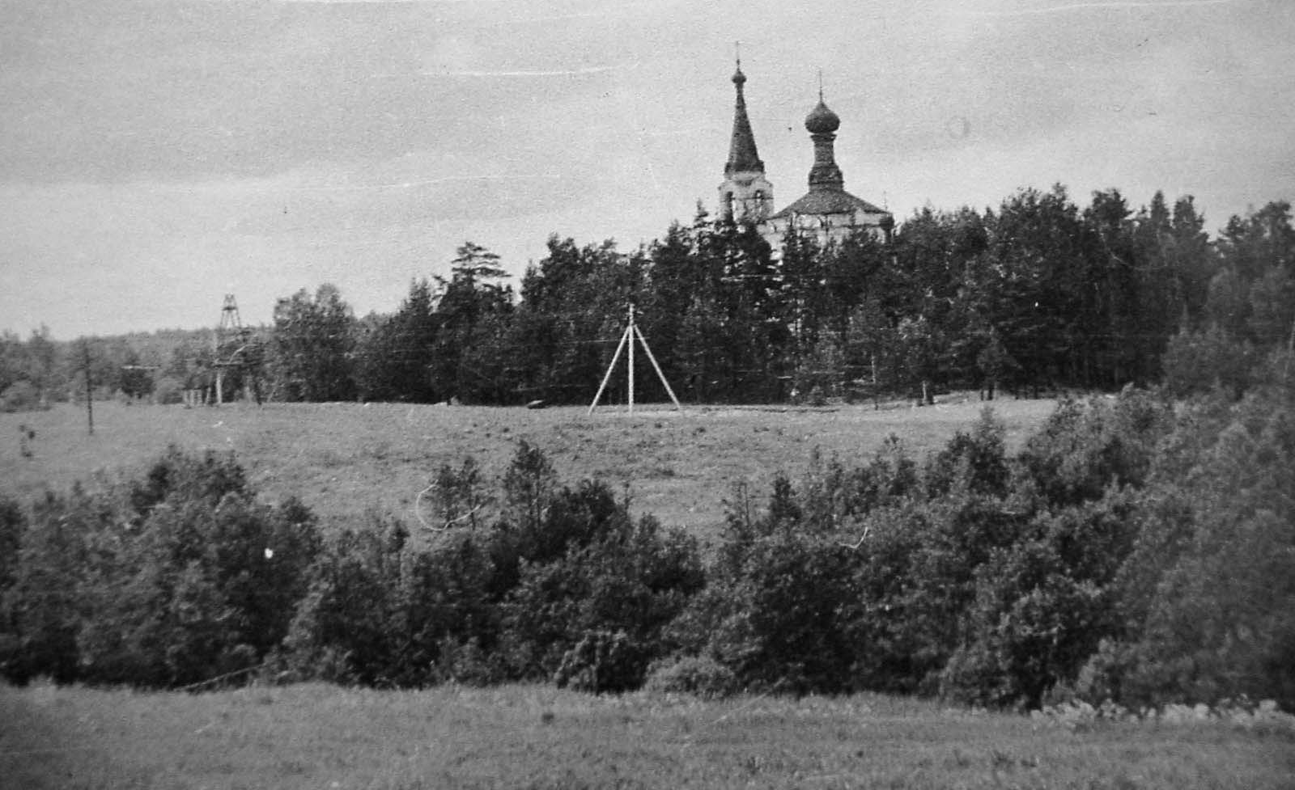

Храм Архангела Михаила в Зажупанье (Фото 1970-х [?] гг.)

